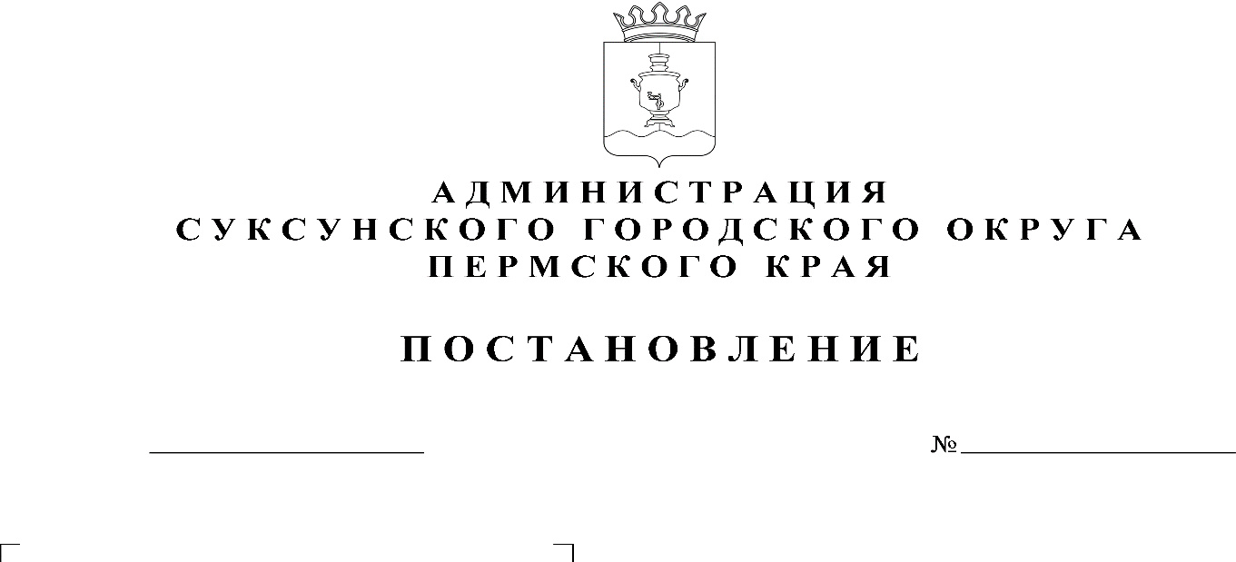

ПРОЕКТ

О внесении изменений в Правила
землепользования и застройки
Суксунского городского округа
Пермского края, утвержденные
Постановлением Администрации
Суксунского городского округа
от 21.02.2022 № 84

В соответствии с пунктом 3 части 3 статьи 8 Градостроительного кодекса Российской Федерации, пунктом 26 части 1 статьи 16 Федерального Закона от 06.10.2003 № 131-ФЗ «Об общих принципах организации местного самоуправления в Российской Федерации», статьей 15.1 Закона Пермского края от 14.09.2011 № 805-ПК «О градостроительной деятельности в Пермском крае», пунктом 1 подпункта 29 статьи 4 Устава Суксунского городского округа Пермского края,
ПОСТАНОВЛЯЮ:
1. Внести в Правила землепользования и застройки Суксунского городского округа Пермского края, утвержденные Постановлением Администрации Суксунского городского округа от 21.02.2022 № 84 «Об утверждении Правил землепользования и застройки Суксунского городского округа Пермского края» следующие изменения:
1.1. В таблицах 2, 4, 6, 8, 10, 12, 14, 16, 18, 20, 22, 28 в вспомогательных видах разрешенного использования исключить позицию следующего содержания:
«Земельные участки (территории) общего пользования | 12.0 | Земельные участки общего пользования. Содержание данного вида разрешенного использования включает в себя содержание видов разрешенного использования с кодами 12.0.1 - 12.0.2 Классификатора»
1.2. В таблицы 2, 4, 6, 8, 10, 12, 14, 16, 18, 20, 22, 28 в основные виды разрешенного использования добавить позицию следующего содержания:
«Земельные участки (территории) общего пользования | 12.0 | Земельные участки общего пользования. Содержание данного вида разрешенного использования включает в себя содержание видов разрешенного использования с кодами 12.0.1 - 12.0.2 Классификатора»
2. Настоящее Постановление вступает в силу с момента его размещения на официальном сайте Суксунского городского округа.
3. Контроль за исполнением настоящего Постановления оставляю за собой.

Глава городского округа –
глава Администрации Суксунского
городского округа П. Г. Третьяков

